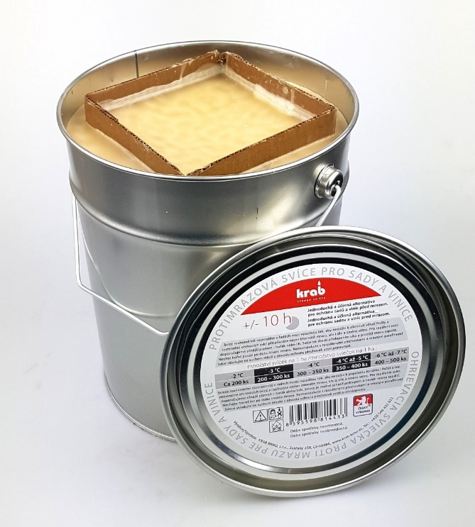
Protimrazové svíce

Protimrazové svíce jsou určené k eliminaci ataků jarních mrazíků.
Ze zkušeností sadařů a vinařů vyplývá, že je nejoperativnější, nejrychlejší, nejspolehlivější a nejlevnější ochranou proti jarním mrazíkům.
Svíce hoří cca 10 hod. (dle okolní teploty)
Váha svíce: ● brutto min 5,5 kg ● netto parafín 5,2kg (±5%)

- Svíce se rozmisťují mezi vegetací tak, aby nedošlo k ožehnutí větví.
- Počet a umístění svící se přizpůsobuje intenzitě mrazu, síle a směru větru.
- Pro zapálení svící je vhodný silnější zapalovací plamen – plynový hořák nebo líh.
- Z ekonomických důvodů nechte svíce hořet jen po dobu trvání mrazu.
- Při hoření je na boku plechovky vidět, kde se nalézá hladina parafínu – lze tedy odhadnout, jak dlouho ještě svíce bude hořet.
- Teplo, které svíce produkují nekolísá. Díky tomu je možné lehce reagovat na zvýšení nebo snížení intenzity mrazu tím, že se svíce rychle přidají, nebo zčásti uhasí.
- S odezněním mrazu lze svíce jednoduše zhasit přiklopením víka a následně opět kdykoli znovu zapálit.
- Svíce můžete mít i jako dodatečný zdroj tepla pro případ, že vámi používaná jiná ochrana proti jarním mrazům bude potřeba posílit.
- Počet svící na paletě = 138ks. Brutto váha na EUR paletě 790kg.
Doporučené množství svící na 1 ha pro ohřev vzduchu mezi vegetací
-2˚C | -3˚C | -4˚C | -4˚C až -5˚C | -6˚C až -7 ˚C
Cca 200 ks | 200-300 ks | 300-350 ks | 350-400 ks | 400-500 ks
Ceny svící pro rok 2023/2024 – bez dph (EX Works Ivančice u Brna)
Cena | Nad 8.000 ks | 8.000 – 4.251 ks | 4.250 – 1.101 ks | 1.100 – 138 ks | 1 – 137 ks
€ | 10,45 | 10,69 | 11,02 | 12,73 | 16,73
Oboustranně závazná je objednávka po uhrazení 20% zálohy. Dodací lhůta je dle aktuální skladové situace ihned, nebo do 10 týdnů od uhrazení zálohy.
Z důvodu nepředvídatelného kolísání cen vstupních nákladů jsou ceny platné jen pro aktuální výrobní sérii a současnou hladinu cen materiálů a kurzu Kč / €.
Kontakt pro další informace a objednávky: Ing. Pavel Zeman tel: + 420 724 035 400 (také Whats App) mail: p.zeman@krab-brno.cz

